成都市大邑县人民医院简介

一、简介
大邑县位于成都平原西部，距成都市区45公里，幅员面积1321平方公里，总人口52万。大邑县人民医院始建于1943年,2018年2月获得 “三级乙等医院”称号,2012年12月被国家中医管理局正式授予“中国农村中医药先进单位”称号。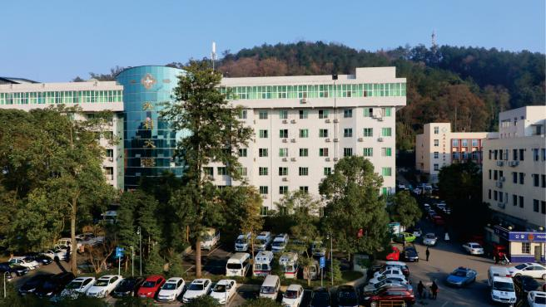

二、医院概况
医院总占地52亩；设有21个一级诊疗科目，52个二级专业,9个医技科室,19个职能科室,住院病区14个,编制床位502张,开放床位698张。

三、人员结构
全院现有职工810人，其中卫生技术人员704人，高级职称77人(其中
主任医师8人)，中级职称211人，初级职称427人；省级专委会委员12人,成都市级专委会委员16人
四、医疗设备
现有1.5T核磁共振机（BRIVO.MR355型）、64排128层CT机(MA.CT660)、美国GE OEC 9900C型臂，飞利浦AIIura Centron DSA,飞利浦Affinit 70 高档四维彩超；肿瘤治疗介入设备；DR机，免疫生化流水线,血细胞分析流水线,外科医生工作站,神经外科显微镜,胃肠镜治疗工作站；腹腔镜以及能支撑目前良好运行的各类诊疗设备1260余台件，其中大型医疗设备170台。
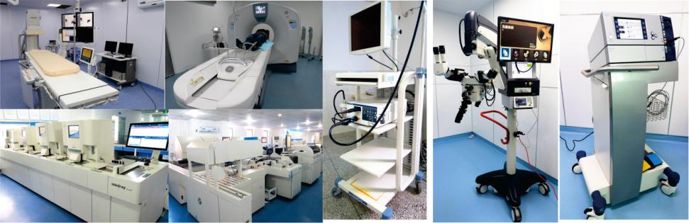

五、医疗服务范围
我院除完全覆盖大邑地区外，还覆盖临近周边县( 市)部分地区，年诊疗人次60万人次，出院病人3万次，总人口达80多万多。
六、医院愿景
拟以三级甲等综合医院标准搬迁新院区，设编制床位1000张，开放床位1500张，建成成都西部群众最信赖，医务人员最向往医、教、研一体的现代化医疗中心。
成都市大邑县人民医院招聘
招聘岗位 | 职称 | 专业 | 学历、学位 | 招聘数量 | 其他条件
内分泌科医师 | 医师及以上 | 内科学（内分泌） | 研究生学历  硕士学位 | 1 | 硕士研究生或全日制本科取得规范化培训合格证书
心胸外科医师 | 医师及以上 | 外科学（心胸外） | 研究生学历  硕士学位 | 1 | 硕士研究生或全日制本科取得规范化培训合格证书
病理科医师 | 医师及以上 | 病理学与病理生理学 | 研究生学历  硕士学位 | 2 | 硕士研究生或全日制本科取得规范化培训合格证书
神经外科医师 | 主治及以上 | 外科学（神经外科） | 研究生学历  硕士学位 | 2 | 硕士研究生或全日制本科取得规范化培训合格证书
肾内科医师 | 医师及以上 | 内科学（肾脏内科） | 研究生学历  硕士学位 | 1 | 硕士研究生或全日制本科取得规范化培训合格证书
心血管内科医师 | 医师及以上 | 内科学（介入） | 研究生学历  硕士学位 | 1 | 硕士研究生或全日制本科取得规范化培训合格证书
消化内科医师 | 医师及以上 | 内科学（消化内科） | 研究生学历  硕士学位 | 1 | 硕士研究生或全日制本科取得规范化培训合格证书
风湿免疫科医师 | 医师及以上 | 内科学（风湿免疫） | 研究生学历  硕士学位 | 1 | 硕士研究生或全日制本科取得规范化培训合格证书
血液科医师 | 医师及以上 | 内科学（血液） | 研究生学历  硕士学位 | 1 | 硕士研究生或全日制本科取得规范化培训合格证书
肿瘤科医师 | 医师及以上 | 肿瘤学 | 研究生学历  硕士学位 | 2 | 硕士研究生或全日制本科取得规范化培训合格证书
重症医学科医师 | 医师及以上 | 内科学（重症、心血管、感染） | 研究生学历  硕士学位 | 2 | 硕士研究生或全日制本科取得规范化培训合格证书
急诊医学科医师 | 医师及以上 | 内科学（急诊医学） | 研究生学历  硕士学位 | 3 | 硕士研究生或全日制本科取得规范化培训合格证书
康复医学科医师 | 医师及以上 | 康复医学或中医类 | 研究生学历  硕士学位 | 2 | 硕士研究生或全日制本科取得规范化培训合格证书
乳腺外科医师 | 医师及以上 | 外科学（乳腺） | 研究生学历  硕士学位 | 1 | 硕士研究生或全日制本科取得规范化培训合格证书
甲状腺外科医师 | 医师及以上 | 外科学（甲状腺） | 研究生学历  硕士学位 | 1 | 硕士研究生或全日制本科取得规范化培训合格证书
老年病科医师 | 医师及以上 | 内科学 | 研究生学历  硕士学位 | 2 | 硕士研究生或全日制本科取得规范化培训合格证书
妇产科医师 | 医师及以上 | 妇产科学 | 研究生学历  硕士学位 | 2 | 硕士研究生或全日制本科取得规范化培训合格证书
麻醉科医师 | 医师及以上 | 麻醉学（疼痛方向） | 研究生学历  硕士学位 | 1 | 硕士研究生或全日制本科取得规范化培训合格证书
麻醉科医师 | 医师及以上 | 麻醉学（疼痛 | 研究生学历  硕士学位 | 2 | 硕士研究生或全日制本科取得规范化培训合格证书
儿科医师 | 医师及以上 | 儿科学（新生儿） | 研究生学历  硕士学位 | 1 | 硕士研究生或全日制本科取得规范化培训合格证书
儿科医师 | 医师及以上 | 儿科学 | 研究生学历  硕士学位 | 4 | 硕士研究生或全日制本科取得规范化培训合格证书
放射科 | 医师及以上 | 影像医学与核医学（介入医师） | 研究生学历  硕士学位 | 2 | 硕士研究生或全日制本科取得规范化培训合格证书
放射科 | 医师及以上 | 影像医学与核医学（影像诊断） | 研究生学历  硕士学位 | 3 | 硕士研究生或全日制本科取得规范化培训合格证书
超声医学科医师 | 医师及以上 | 影像医学与核医学 | 研究生学历  硕士学位 | 3 | 硕士研究生或全日制本科取得规范化培训合格证书
检验科医师 | 医师及以上 | 临床检验诊断学 | 研究生学历  硕士学位 | 1 | 硕士研究生或全日制本科取得规范化培训合格证书
护理 | 护士及以上 | 护理学 | 本科 | 20 | 有执业证优先
总计：63人

应聘者将个人简历、学历学位证书、资格证书、执业证书，住院医师规范化培训合格证书、身份证等复印件（或证书扫描件）用纸质版或通过电子邮件（邮件主题按“姓名+应聘岗位”命名），报成都市大邑县人民医院人事科，时间以招满为止。
联系电话：02888221903 13881977200
联系人：贺老师 张老师 黄老师
简历投递邮箱353202920@qq.com
薪资待遇：一经聘用，享受国家工资标准，五险二金，绩效及工会福利与本单位职工同工同酬，硕士研究生及以上学历、副高职称及以上按县人才引进政策，引进成功给予相应的人才津贴、安家补贴，编制。
医院地址：成都市大邑县晋原镇北街323号

